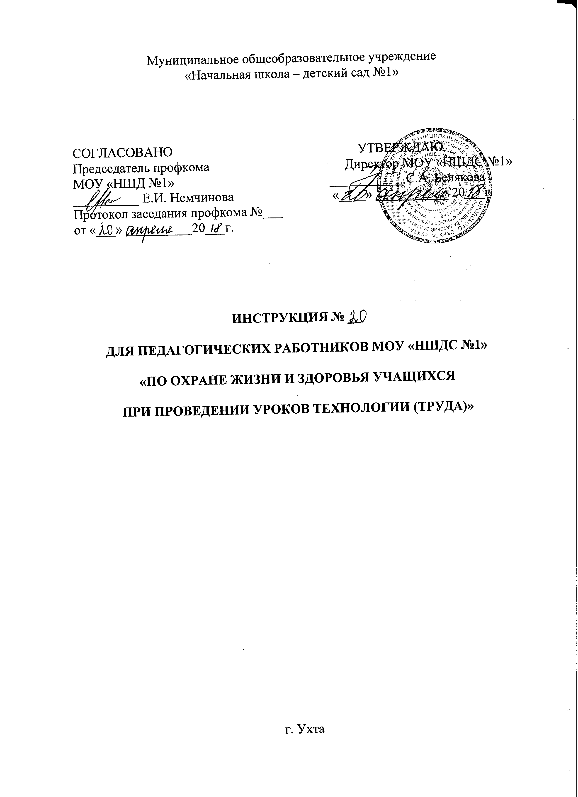I. ОБЩИЕ ТРЕБОВАНИЯ

1.1. К урокам технологии в начальной школе могут быть допущены:
- учащиеся 1 – 4-х классов, которые не имеют медицинских противопоказаний для занятий в образовательном учреждении данного вида и типа;
- прошедшие обязательный инструктаж по технике безопасности;
- ознакомленные с безопасными методами выполнения работ.
1.2. При проведении уроков технологии (труда) учащиеся обязаны соблюдать правила поведения, расписание учебных занятий, установленные режимы занятий и отдыха.
1.3. При проведении уроков технологии (труда) возможно воздействие на учащихся следующих опасных факторов:
- физические (режущие и колющие предметы);
- технические средства обучения (ТСО);
- неисправная или не соответствующая требованиям СанПиН;
-химические (пыль; клей, краски);
-психофизиологические (чрезмерное напряжение внимания, усиленная нагрузка на зрение).
1.4. Рабочие места и зоны педагога и учащихся должны достаточно освещаться.
1.5. При получении травмы учащийся обязан немедленно поставить об этом в известность учителя.
1.6. Учащимся запрещено без разрешения учителя (иного лица, проводящего учебные занятия) приближаться к имеющемуся в кабинете оборудованию и пользоваться им, дотрагиваться до электрических разъемов.
1.7. Учителю запрещается:
- допускать к занятиям учащихся, не прошедших инструктаж по технике безопасности;
-ремонтировать неисправное электрооборудование самостоятельно.

2. ТРЕБОВНИЯ БЕЗОПАСНОСТИ ПЕРЕД НАЧАЛОМ УРОКОВ

2.1. Учитель обязан:
- подготовить кабинет для обеспечения безопасности и эффективности занятия, проверить исправность ученической мебели, электрооборудовании;
- провести инструктаж по охране труда и технике безопасности для всех учащихся перед началом изучения нового раздела с обязательной отметкой в «Журнале инструктажа по технике безопасности» и классном журнале при изучении соответствующего раздела;
- о возникших неполадках сообщить администрации школы;
- исключить из пользования непригодное оборудование.
2.2. Учителю запрещается:
- использовать неисправное электрооборудование.
2.3. Учащиеся обязаны:
-подготовить к работе рабочее место, убрав все лишние предметы со стола. Учебники, используемые инструменты и приспособления, материал, который будет необходим для работы, разместить так, чтобы исключить их возможное падение и опрокидывание.
- убрать с прохода портфель или ученическую сумку.
- сообщить учителю обо всех замеченных нарушениях, неисправностях и поломках;
- выполнять требования безопасности и правила для учащихся.

3. ТРЕБОВАНИЯ БЕЗОПАСНОСТИ ВО ВРЕМЯ УРОКА

3.1. Учитель обязан:
- обеспечить безопасное пребывание учащихся и безопасное использование инструментов;
- обеспечить устойчивый порядок и дисциплину учащихся;
- обеспечить показ безопасных приемов работы с опасными инструментами.
3.2. Учителю запрещается:
-оставлять без присмотра учащихся во врем урока.
3.3.Учащийся обязан:
- обеспечить соблюдение настоящей инструкции и инструкции по безопасной работе с инструментами;
- находиться на своем непосредственном рабочем месте;
- соблюдать правила при работе с режущими и колющими инструментами, клеем, красками и природными материалами;
- исключить возможность попадания в глаза клея и красок;
- постоянно поддержать порядок и чистоту на своем рабочем месте.
3.3. При работе с иголками и булавками учащийся обязан:
-шить с наперстком;
-хранить иголки и булавки только в определенном месте (специальной коробочке, подушечке и в прочих подходящих предметах), не оставлять их на рабочем месте (столе), никогда не брать иголки, булавки в рот.
3.4. При работе с ножницами учащийся обязан:
-хранить ножницы только в определенном месте (коробке);
-обязательно класть ножницы сомкнутыми остриями от себя;
-ножницы передавать друг другу лишь острым концом вниз к себе;
-при резании бумаги, ткани ни в коем случае не направлять ножницы острыми концами к себе или товарищу, располагать пальцы в стороне от линии разреза;
- стараться беречь пальцы рук от порезов острыми кромками листов бумаги.
3.5. Учащимся запрещены следующие действия:
- прикосновение к нагретым элементам оборудования, электрическим разъемам проводам и другим токоведущим частям, которые находятся под напряжением;
-проба на вкус клея, краски и природные материалы;
- выполнение любых действий без разрешения учителя (иного лица, проводящего занятия);
-допускать скапливание посторонних предметов на рабочем месте;
-производить самостоятельно разборку и ремонт инструментов;
-вынос из кабинета и внесение в него любых предметов и инструментов без разрешения учителя (иного лица, проводящего учебные занятия).
3.6. Обо всех неполадках в работе инструментов и приспособлений необходимо незамедлительно информировать учителя (иное лицо, проводящее учебные занятия).

4. ТРЕБОВАНИЯ БЕЗОПАСНОСТИ В АВАРИЙНЫХ СИТУАЦИЯХ

4.1.В случае возникновения аварийных ситуаций (задымление, появление посторонних запахов и т.п.), могущих повлечь за собой травмирование и (или) отравление учащихся, учитель, проводящий урок, обязан немедленно вывести учащихся из помещения, сообщить о случившемся администрации.
4.2. Учитель обязан в случае травмирования учащегося немедленно принять меры к оказанию первой доврачебной помощи.
4.3.Ученик должен:
- при плохом самочувствии прекратить выполнение задания и сообщить об этом учителю;
- при получении травмы немедленно сообщить об этом учителю.

5. ТРЕБОВАНИЯ БЕЗОПАСНОСТИ ПО ОКОНЧАНИЮ УРОКА

5. 1.Учитель обязан
- проверить рабочее место учащихся.
5.2. Учащийся обязан:
- привести в порядок рабочее место;
- произвести уборку в отведенное место колющих и режущих инструментов, использованных приспособлений.

